ODBOJ VZPOREDNIH ŽARKOV
KONKAVNO ZRCALO
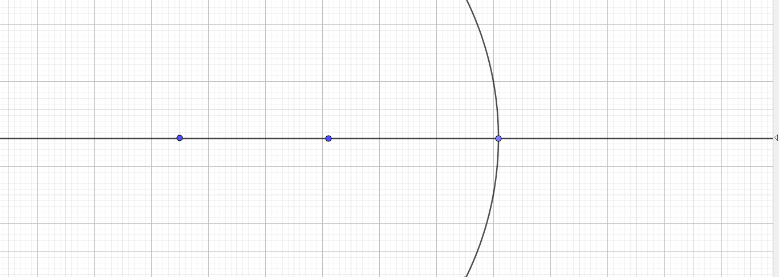
KONVEKSNO ZRCALO
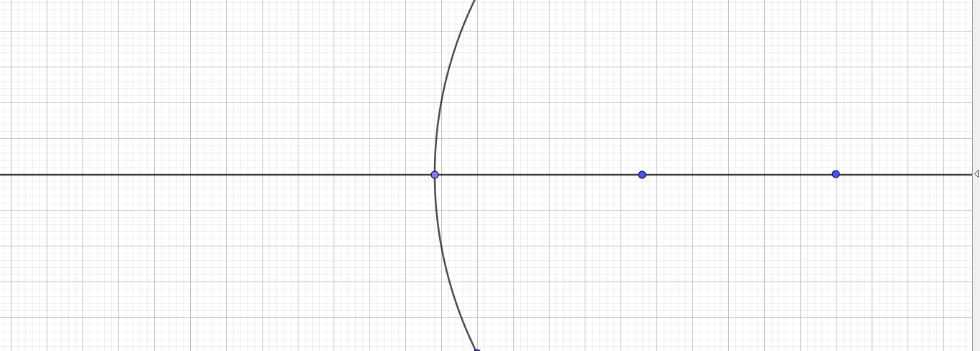
LOM VZPOREDNIH ŽARKOV
KONVEKSNA LEČA
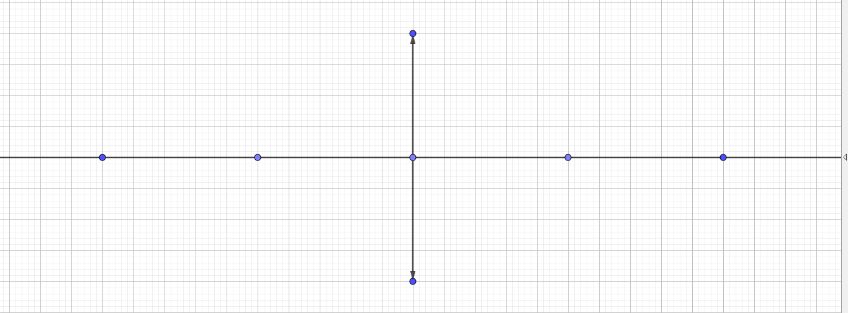
KONKAVNA LEČA
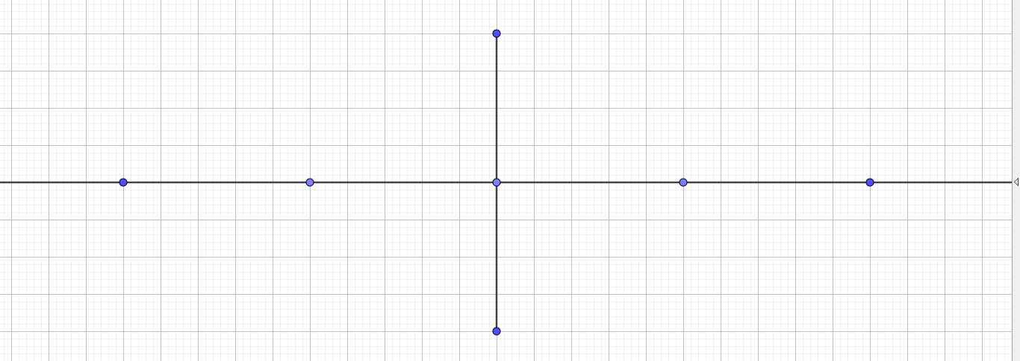
ODBOJ 4 ZNAČILNIH ŽARKOV
KONKAVNO ZRCALO
KONVEKSNO ZRCALO
LOM 3 ZNAČILNIH ŽARKOV
KONVEKSNA LEČA
KONKAVNA LEČA
PRESLIKAVA PREDMETA V SLIKO Z ODBOJEM DVEH ZNAČILNIH ŽARKOV
KONKAVNO ZRCALO
KONVEKSNO ZRCALO
PRESLIKAVA PREDMETA V SLIKO Z LOMOM DVEH ZNAČILNIH ŽARKOV
KONVEKSNA LEČA
KONKAVNA LEČA

